 | NOM :  Groupe :  Prénom :
Tp tournants

Td : VDI Habitat

Objectif général du T. d

Proposer et vérifier une solution communication pour l’habitat

Bac pro ELEEC

CONTRAT DE FORMATION
Représentation graphique et modélisation
Installation et équipements électriques
Prérequis :
On donne :
Compétences développées
Temps prévu
C11 Décoder
C12 Exploiter
C22 Mettre en forme, placer
C24 Positionner, fixer
C21 Organiser
C210 Vérifier
C23 Réaliser
C27 Interconnecter
C216 Contrôler, effectuer
C13 Prendre en compte
Cahier des prescriptions techniques
- Le cahier des charges,
- Le matériel nécessaire,
- le Guide Hager
2H
4H
6H
8H
9H
10H
11H
12H
C14 Sélectionner
C15 Recueillir
C16 Interpréter
C26 Repérer
C25 Raccorder
C28 Configurer
C215 Reconfigurer
C29 Contrôler, effectuer
C214 Repérer
C211 Diagnostiquer
C212 Etablir
C213 Mesurer, effectuer
C31 Choisir
C32 Argumenter
C33 Proposer
C34 Identifier
C41 Rendre compte
C43 Informer
C44 Démontrer
C45 Contribuer
C46 Renseigner
C47 Rendre compte
Lieu / Situation
Atelier de câblage.

C42 Signaler
A - Cahier des charges :

Mr Ducastel désire améliorer son installation en termes de communication. Il souhaiterait pouvoir mixer de façon manuelle les medias dans sa maison.

1) Réaliser l’implantation des prises communication en indiquant dans chacune des pièces leur fonction (téléphone(T), informatique (I), TV(TV)). Les prises communication devront faire pouvoir transiter le téléphone, la TV et l’informatique.

TV3
TV2
I2
T4
T5
SdB
Chambre
Bureau
Garage

Couloir

T3
TV1
I1
T2

V
R
Cuisine
Séjour

T1
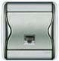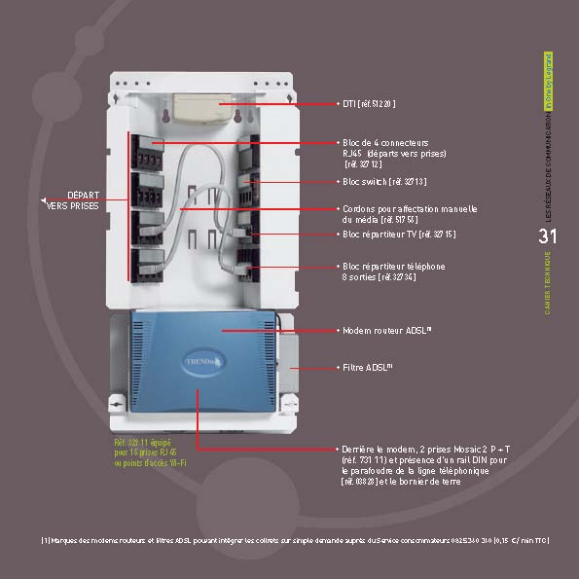2) Réaliser la liste de matériel
Prise RJ 45 multi-usages
pour tout brancher
Désignation | Référence | Nombre
Coffret de communication | TN123 | 1
Répartiteur TV | TN204S | 1
Cordons de brassage TV | TN722 | 3
Filtre ADSL Maitre | TN 121 | 1
Cordons de brassage Informatique | TN711 | 2
Cordons de brassage terminaux RJ/IEC | TN831 | 3
Cordons de brassage terminaux RJ45/tel | TN822 | 3
Cordons de brassage terminaux RJ45/tel | TN811 | 2
Câble Grade3 | TN621 | 100 m

C – Câblage

- Réaliser le câblage dans la baie de brassage et dans les prises terminales du séjour
- Compléter le schéma suivant en utilisant des couleurs (jaune pour le téléphone, bleu pour la tv, et rouge pour informatique et réaliser le brassage.
- Tester et faire vérifier votre installation avec le professeur.

Arrivée Téléphone
Arrivée TV

Répartiteurs Téléphone
Switch TV
DTI
T
1
T
2
TV
1
I
1

TV
2
T
4
TV3
I
2

T
3

Switch informatique

Compétences considérées | 0 erreur | 1 erreur | 2 erreurs |  |  | 3 erreurs
Implantation et esthétique
- Implantation | 2 | 1 | 0 |  |  | 0
- Liste de Matériel | 2 | 1 | 0 |  |  | 0
Total Implantation /4
Câblage
- Prises dans la baie de brassage | 3 | 2 |  | 1 |  | 0
- Prises terminales | 3 | 2 |  | 1 |  | 0
- Recette | 3 | 2 |  | 1 |  | 0
Total câblage /9
Fonctionnement
- Explications | 2 | 1 |  | 0 |  | 0
- Fonctionnement | 5 | 1 |  | - 2 |  | -4
Total fonctionnement /7
Appréciations générales : |  |  |  |  | Note  /20
Fiche Evaluation

